**Universidad Nacional Pedro Henríquez Ureña**

Facultad de Ciencias y Tecnología

Escuela de Informática

Automatización de los servicios de la Procuraduría General de la República relacionados al Impedimento de Salida



**Trabajo de Grado presentado por:**

Beatriz A. Ogando Beriguete

Bryan Santos Abad

**Para la obtención del grado de:**

Ingeniero en Sistemas Computacionales

Santo Domingo, D.N.

2024

**DEDICATORIAS**

Esta sección es opcional y puede describir en ella las dedicatorias a personas a las cuales desea dedicarles este trabajo.

**AGRADECIMIENTOS**

Esta sección es opcional y puede describir en ella sus agradecimientos a personas y organizaciones que colaboraron con el desarrollo de su trabajo de grado.

**RESUMEN**

Esta sección es obligatoria y no debe exceder las 250 palabras. En un primer párrafo, escriba una motivación al tema tratado en su trabajo de grado; resalte la importancia del tema, su justificación. En un segundo párrafo, resuma los principales resultados de su trabajo de grado. En un último párrafo, resuma las principales conclusiones y recomendaciones de su trabajo. Escriba en modo impersonal en tiempo presente (tercera persona del singular).

**ABSTRACT**

Escriba el resumen en inglés. Puede utilizar algunos traductores en línea para ayudarse (tal como translate.google.com).

**TABLA DE FIGURAS**

Ilustración 1 - Ciclo de vida del proyecto 27

Ilustración 2 - Casos de Uso para Agente y Ciudadano 35

Ilustración 3 - Casos de Uso para Administrador 36

Ilustración 4 - Arquitectura del sistema 38

Ilustración 5 - Diagrama de flujo proceso agente 39

Ilustración 6 - Diagrama de flujo proceso ciudadano 40

Ilustración 7 - Diagrama Base de Datos 41

Ilustración 8 - Tasa del dólar 54

Ilustración 9 - Tabla de Presupuesto 56

Ilustración 10 - Formula cálculo de ROI 57

Ilustración 11 - Calculo Beneficio Neto 57

Ilustración 12 - Calculo del ROI 58

Ilustración 13 - Entrevista al personal interno 70

Ilustración 14 - Entrevista a usuarios 70

**ÍNDICE**

INTRODUCCIÓN 1

CAPÍTULO 1 PLANTEAMIENTO DEL PROBLEMA 3

1.1 Antecedentes 3

1.1.1 Historia de la Automatización 3

1.1.2 Proyectos de automatizaciones implemetados 3

1.2 Definición del problema 4

1.3 Objetivos 5

1.3.1 Objetivo General 5

1.3.2 Objetivos Específicos 5

1.4 Justificación 6

1.4.1 Originalidad 7

1.4.2 Profundidad 8

1.4.3 Impacto 9

1.5 Alcance 11

CAPÍTULO 2 MARCO TEÓRICO 13

2.1 Servicios relacionados al Impedimento de Salida de la Procuraduría General de la República Dominicana 13

2.1.1 Impedimento de Salida 13

2.1.2 Levantamiento de Impedimento de Salida 14

2.2 Conceptos técnicos 14

2.2.1 Structured Query Language (SQL) 14

2.2.2 OOP (Object Oriented Programming) 15

2.2.3 SPA (Single Page Application) 15

2.2.4 API (Application Programming Interface) 16

2.2.5 SOA (Service Oriented Architecture) 16

2.2.6 Clean Architecture 16

2.2.7 Diagrama Entidad Relación 17

2.2.8 Diccionario de datos 17

2.2.9 DevOps 18

2.2.10 UML (Unified Modeling Language) 18

2.3 Herramientas de desarrollo 19

2.3.1 Visual Studio 19

2.3.2 Visual Studio Code 20

2.3.3 Postman 20

2.3.4 Git 21

2.3.5 SQL Server 21

2.3.6 HTML 22

2.3.7 CSS 22

2.3.8 Bootstrap 23

2.3.9 JavaScript 23

2.3.10 TypeScript 24

2.3.11 Angular 24

2.3.12 C# 24

2.3.13 ⁠.NET Core 25

CAPÍTULO 3 MARCO METODOLÓGICO 27

3.1 Metodología del proyecto 27

3.2 Ciclo de vida del proyecto 27

3.3 Fases del ciclo de vida 28

3.3.1 Planificación e inicio 28

3.3.2 Reuniones diarias 29

3.3.3 Fases Sprint 29

3.3.4 Revisión de Sprint 29

3.3.5 Retrospectiva del Sprint 29

3.3.6 Interacciones y mejoras 30

3.4 Recopilación de datos 30

3.4.1 Entrevistas 30

CAPÍTULO 4 ANÁLISIS Y DISEÑO DEL SISTEMA 33

4.1 Requerimientos 33

4.1.1 Requerimientos Funcionales 33

4.1.2 Requerimientos No Funcionales 34

4.2 Cronograma 36

4.3 Diagramas UML 38

4.3.1 Diagramas de Casos de Uso 38

4.3.2 Diagrama de arquitectura 41

4.3.3 Diagramas de flujo 42

4.3.4 Diagrama Entidad-Relación 44

4.3.5 Diagrama de Actividades 44

4.3.6 Diagramas de Secuencia 45

4.3.7 Mapa conceptual 45

4.4 Diccionario de datos 46

4.5 Diseño de pantallas 53

CAPÍTULO 5 RESULTADOS 54

5.1 Cumplimiento de objetivos 54

5.1.1 Objetivo Específico 01 54

5.1.2 Objetivo Específico 02 54

CAPÍTULO 6 EVALUACIÓN 55

6.1 Estudio de Factibilidad 55

6.1.1 Factibilidad de Mercado 55

6.1.2 Factibilidad Técnica 56

6.1.3 Factibilidad Económica 56

6.1.4 Conclusiones generales 57

6.2 Requerimientos para el desarrollo 58

6.3 Presupuesto 58

6.4 Plan de Implementación 58

CAPÍTULO 7 CONCLUSIONES 59

CAPÍTULO 8 RECOMENDACIONES 61

CAPÍTULO 9 REFERENCIAS 63

Anexo A – Nombre del primer anexo 66

Anexo B – Nombre del segundo anexo 66

INTRODUCCIÓN

La Procuraduría General de la República Dominicana es una institución gubernamental encargada de velar por el cumplimiento de la ley y la justicia en el país. Ofrece una amplia gama de servicios y funciones, que incluyen la investigación y persecución de delitos, la representación del Estado en procesos legales, la protección de los derechos humanos, la prevención del crimen y la corrupción, la asesoría legal a entidades públicas y privadas, la gestión de programas de reinserción social y el fortalecimiento del sistema judicial. Además, la Procuraduría General trabaja en colaboración con otras instituciones nacionales e internacionales para garantizar un sistema de justicia efectivo y transparente en la República Dominicana.

El departamento de Impedimento de Salida, dentro de la Procuraduría General de la República Dominicana, es una unidad encargada de garantizar que las personas que intentan salir del territorio del país cumplan con los requisitos legales y no tengan impedimentos legales para hacerlo. Este departamento se encarga de revisar los documentos de identidad y los permisos necesarios para la salida del país, y de verificar si hay órdenes judiciales o impedimentos de cualquier tipo que impidan la salida del solicitante.

La necesidad de crear un sistema automatizado para los servicios relacionados con el Impedimento de Salida en la Procuraduría General de la República Dominicana surge principalmente por la complejidad y la importancia de estos procesos legales. En la República Dominicana, el departamento de Impedimento de Salida trabaja en estrecha colaboración con el Ministerio de Interior y Policía, así como con otras entidades gubernamentales como la Dirección General de Migración, para garantizar la seguridad nacional y el cumplimiento de las leyes en relación con la salida del país.

Este departamento es crucial para asegurar que las personas que salen del país lo hagan de manera legal y no representen una amenaza para la seguridad nacional o la estabilidad del país. Además, desempeña un papel fundamental en la protección de los derechos de las personas y en la prevención de situaciones como la trata de personas o la explotación laboral.

Este proyecto de Automatización para los servicios relacionados con el Impedimento de Salida tiene como objetivo mejorar la eficiencia y la transparencia en estos procesos legales. Al implementar herramientas tecnológicas avanzadas, se busca agilizar la emisión y gestión de certificaciones de existencia de impedimento de salida, así como facilitar el levantamiento de impedimentos cuando sea necesario. Esto permitirá un manejo más rápido y preciso de la información, garantizando un servicio más eficiente para los ciudadanos y una mejor coordinación entre las diferentes entidades involucradas en estos procesos legales.

# PLANTEAMIENTO DEL PROBLEMA

## Antecedentes

Una de las principales prioridades de cualquier país radica en conocer quienes ingresan y la manera en que lo hacen. Asimismo, es esencial mantener un control sobre los residentes y sus interacciones diarias. No solo se trata de supervisar la entrada al país, sino también de gestionar cuidadosamente las salidas, investigando las circunstancias en las que estas se producen. Es fundamental comprender y evaluar el motivo detrás de cualquier restricción de salida para asegurar una gestión efectiva y transparente de la movilidad de las personas en el territorio nacional.

### Proyectos similares ya implementados

En este apartado, se presenta un proyecto similar como el que se detalla en este material, con la finalidad de servir como guía para el desarrollo del mismo, obtener agregados que mejoren su funcionamiento y al mismo tiempo, que representen una originalidad destacable en comparación con estos.

#### *Consulta en línea de impedimentos de salida*

Este proyecto fue lanzado en el 2017 en Costa Rica, y está basado en un sistema automatizado para la verificación de estatus en su registro, por esta vía se intentaba solucionar el problema experimentado por algunos viajeros a los que se les prohibió abandonar el país, al haber sido digitadas erróneamente sus cédulas de identidad o de residencia en los listados de impedimentos de salida por causas penales o de pensiones alimenticias; es alentador saber que este proyecto no ha resultado funcional. Aunque pueda parecer una noticia desalentadora a primera vista, en realidad representa una oportunidad para recrear el sistema con mejoras significativas. Esta situación brindó la posibilidad de identificar las deficiencias del sistema anterior y trabajar en su perfeccionamiento, asegurando así un servicio más eficiente y confiable para todos los ciudadanos que necesitan gestionar su impedimento de salida de manera legal y precisa. (Master Lex, 2017).

Nota: debido a la naturaleza del proyecto no existen muchos de este tipo ya realizados.

## Definición del problema

Durante varios años, la República Dominicana ha empleado la certificación de Impedimento de Salida como una herramienta proporcionada por el Ministerio Público para evaluar el estatus de una persona en el país, identificando cualquier restricción que pueda existir para su salida.

Uno de los desafíos que enfrenta este departamento es la carga de trabajo que representa para las personas al solicitar la certificación. Se requiere realizar constantes visitas a diferentes instituciones externas para recopilar los documentos necesarios y luego llevarlos físicamente al lugar correspondiente. Implementar la automatización de este proceso permitiría utilizar de manera más efectiva las horas del día, lo que resultaría en una notable mejora en la eficiencia y en los resultados a obtener.

Por lo tanto, es necesario gestionar e implementar un sistema que pueda resolver este problema de manera rápida y sencilla, optimizando así el proceso actual.

## Objetivos

### Objetivo General

Desarrollar e implementar un sistema automatizado para expedir las certificaciones de existencia de Impedimento de Salida y gestionar el levantamiento de Impedimento de Salida, para mejorar la experiencia del solicitante mediante un servicio más preciso, eficiente y altamente accesible.

### Objetivos Específicos

1. Documentar la situación actual para identificar las limitaciones que afectan a los ciudadanos al momento de realizar los servicios de Impedimento de Salida en la Procuraduría General de la República.
2. Diseñar y desarrollar un portal web institucional para la mejora de los procesos de la Procuraduría General de la República relacionados al Impedimento de Salida, facilitando el acceso rápido, intuitivo y eficaz.
3. Desarrollar formularios para captura ágil y registro exacto de información requerida en los servicios de Impedimento de Salida, con el propósito de agilizar los procesos de gestión y mejorar la precisión en el manejo de datos relacionados con esta área.
4. Implementar módulos administrativos para la gestión de la documentación presentada por los ciudadanos, de forma que se puedan proporcionar respuestas sobre el estado de la solicitud, conforme a las leyes dominicanas.

## Justificación

Los sistemas informáticos han sido útiles desde hace mucho tiempo para todo tipo de negocios y/o empresas que se basan en transmitir información a las personas. A toda empresa se les ha vuelto mucho más fácil facilitar información a través de los sistemas informáticos (páginas web, aplicaciones móviles, etc.) incluyendo la internet como plan de empuje para estos.

En este caso se estará creando una forma fácil y versátil para los usuarios, de esta forma obtendrán resultados con velocidad y con comodidad, ya que este proceso que anteriormente debía hacerse de forma presencial, se establecerá de forma automatizada.

La automatización de los servicios de la Procuraduría General de la República relacionados al Impedimento de Salida es crucial debido a varios factores importantes. Primero, la automatización puede reducir significativamente el tiempo y los recursos necesarios para llevar a cabo estos procedimientos, agilizando así el sistema de justicia y garantizando que los imputados reciban una respuesta rápida y eficiente sobre su situación legal. Además, al automatizar estos procesos, se puede minimizar el riesgo de errores humanos, lo que a su vez aumenta la precisión y la confiabilidad de las certificaciones emitidas. Esto es fundamental para garantizar la transparencia y la equidad en el sistema de justicia, al tiempo que se protegen los derechos de los imputados. Además, la automatización puede mejorar la accesibilidad al proceso para todas las partes involucradas, incluidos los abogados, los jueces y los propios imputados, al permitir la presentación de solicitudes en línea y proporcionar actualizaciones en tiempo real sobre el estado de las mismas. En resumen, la automatización de estos procedimientos no solo aumenta la eficiencia del sistema de justicia, sino que también mejora su transparencia, precisión y accesibilidad, lo que beneficia a todas las partes involucradas.

### Originalidad

Las siguientes acciones describen la innovación contenida en este proyecto, en comparación con los proyectos anteriormente citados:

* **Facilidad de integración con el portal de servicios actual de la PGR.** Crear una plataforma que se integre con el portal de servicios de la Procuraduría General de la República para agilizar el proceso de verificación de datos, como la autenticación de usuarios, cédulas electorales y comprobantes de pago.
* **Sistema de notificaciones automáticas.** Implementar un sistema que envíe notificaciones automáticas a los usuarios cuando se actualice el estatus de su solicitud, asegurando una comunicación rápida y efectiva.
* **Interfaz amigable para usuarios.** Diseñar una interfaz intuitiva y fácil de usar para los usuarios externos e internos de la Procuraduría, facilitando la gestión de los casos de Impedimento de Salida.
* **Automatización de procesos legales.** Crear flujos de trabajo automatizados para los procesos legales relacionados con los Impedimentos de Salida, agilizando la redacción de documentos, seguimiento de plazos y generación de notificaciones.
* **Acceso remoto seguro.** Garantizar un acceso remoto seguro a la plataforma de automatización, utilizando la autenticación de usuario ya implementada en la procuraduría en su portal de servicios.

### Profundidad

El problema principal identificado en este proyecto es la dificultad que enfrenta el usuario al buscar información sobre su situación actual. El objetivo es proporcionar al usuario la rapidez y comodidad necesarias para este proceso. Como consecuencia de ello, se busca lograr todos los objetivos establecidos dentro de los límites de los conocimientos adquiridos. Se persigue ofrecer al usuario un nivel de comodidad sin que requiera un esfuerzo excesivo.

Para llevar a cabo este proyecto se tomarán los siguientes pasos:

1. **Se llevará a cabo una búsqueda exhaustiva de datos existentes relacionados con el tema en cuestión.** Se explorarán diversas fuentes en línea y entidades afines que puedan proporcionar la información requerida, con el objetivo de encontrar datos relevantes que contribuyan de manera significativa en la elaboración del proyecto
2. **Diseño de base de datos,** para representar los modelos de los datos obtenidos para llevar a cabo el manejo de información suministrada.
3. **Modelo de la interfaz.** Utilizando los IDE de Visual Studio para el Back End y Visual Studio Code para el Front End, estos serán necesarios para la creación del código de la programación del sistema.
4. **Desarrollo e implementación de base de datos,** para almacenar los datos que se obtuvieron desde los usuarios, demostrando así su eficiencia, velocidad, seguridad y escalabilidad.

### Impacto

Este sistema garantiza generar un impacto positivo en sus usuarios, dado que en la era actual, la tecnología se ha vuelto un elemento esencial en la vida cotidiana de las personas. Con la implementación de un sistema como el propuesto, se facilita considerablemente la solicitud de trámites de forma virtual, lo que resulta en una reducción progresiva del esfuerzo requerido para llevar a cabo estas gestiones.

También uno de los impactos más importantes sobre la implementación de este sistema será que a partir de este se podrá reducir el material gastable, ya que contará con herramientas tecnológicas que facilitan todo tipo de requerimientos.

Este proyecto pretende facilitar a los ciudadanos de la República Dominicana el proceso de verificación y, en su caso, el levantamiento de Impedimentos de Salida de manera eficiente y confiable, contribuyendo así a la transparencia y el cumplimiento de las regulaciones legales en el país.

Este impacto se observa en los siguientes beneficios:

* **Ahorro de tiempo.** El objetivo es mejorar de manera significativa el proceso de obtención de documentos, al ofrecerlos de forma virtual, lo cual ahorra tiempo a las personas que los solicitan debido a su necesidad inmediata de conocer su estado. Esto se logra al evitar los estragos y el estrés causados por los diversos desplazamientos y trámites requeridos para obtener dichos documentos físicamente, permitiendo así un acceso más rápido y eficiente a la información deseada.
* **Seguridad.** Este tipo de seguridad no solo será de forma lógica sino también de forma física, ya que las personas no tendrán la necesidad de salir de sus hogares, o el lugar donde se encuentren a la hora de solicitar; la solución estará a unos simples clics.
* **Rapidez.** Con este proyecto se estará brindando una forma eficaz, de acceso rápido y tiempo de espera minimizado, solo será comprobar que los documentos obtenidos son legítimos, de lo cual se encargará un administrador que manipulará los datos suministrados por el usuario.
* **Disponibilidad.** Gracias al gran desarrollo tecnológico de los últimos tiempos, la población se encuentra en una sociedad donde los dispositivos móviles juegan un papel importante en la realización de nuestras actividades diarias. Debido a estos avances tecnológicos las personas pueden ser menos dependientes de las labores exhaustivas a nivel físico y permitirse descansar.

## Alcance

Este sistema de automatización tiene como propósito la mejora de un proceso presencial, y brindar la mayor comodidad y seguridad al usuario a la hora de solicitar y recibir servicios de la Procuraduría General de la República.

Los servicios analizados y desarrollados para este proyecto son:

* Certificación de Existencia de Impedimento de Salida.
* Levantamiento de Impedimento de Salida.

El proyecto no tiene como finalidad el reemplazo de algún sistema parecido que esté en funcionamiento en estos momentos. Tampoco aspira ser un sistema solo para una población específica, excluyendo a las personas de menos recursos que no tengan acceso a la tecnología, sino que es para optimizar los procesos relacionados con la institución.

# MARCO TEÓRICO

## Servicios relacionados al Impedimento de Salida de la Procuraduría General de la República Dominicana

### Impedimento de Salida

El Impedimento de Salida en República Dominicana no es más que la imposibilidad, tanto para dominicanos como extranjeros, de salir del país. Este impedimento puede originarse por orden judicial a solicitud de una de las partes del proceso.

¿Por qué motivos se establece un Impedimento de Salida en la República Dominicana?

* Cuando una persona es sometida a la justicia en materia penal, el juez puede ordenar por sentencia dicho impedimento, ya sea por no haber asistido a la audiencia sin causa justificada y se declara en Rebeldía como lo establece el artículo 100 del Código Procesal Penal Dominicano; o por tratarse una medida de coerción contemplada en el artículo 226 del mismo código.
* También como medida de coerción, se establece el Impedimento de Salida del País, esto para garantizar que la persona no abandone el país y el proceso que se le está llevando.
* Otro de los motivos por los que se impide la salida es cuando no ha cumplido con el Régimen de Pensión Alimenticia que se impuso a través de una sentencia. En estos casos la persona impedida podrá salir del país si paga un año por adelantado del monto establecido, más una fianza en beneficio del menor o su tutor legal, vía una institución de seguros que el demandante decida como lo establece la Ley 136-03 sobre el Sistema de Protección y los Derechos Fundamentales de Niños, Niñas y Adolescentes.

### Levantamiento de Impedimento de Salida

El Levantamiento de Impedimento de Salida se refiere al proceso legal mediante el cual se elimina la restricción que impide a una persona salir del país, ya sea por motivos legales, judiciales o administrativos. Este impedimento puede ser impuesto como medida cautelar en el marco de un proceso judicial, por ejemplo, para garantizar la comparecencia de un imputado ante la autoridad correspondiente.

La Procuraduría General de la República, por su parte, es una institución gubernamental encargada de representar al Estado en asuntos legales, ejercer la acción penal, velar por el cumplimiento de la ley, proteger los derechos humanos, entre otras funciones relacionadas con la justicia y el orden legal en el país. En el contexto dominicano, la Procuraduría General de la República Dominicana desempeña un papel fundamental en la administración de la justicia y la aplicación de la ley. (Suriel, 2023).

## Conceptos técnicos

### Structured Query Language (SQL)

‘’SQL, o Lenguaje de Consulta Estructurado, es un lenguaje de programación utilizado para gestionar bases de datos relacionales. Permite realizar operaciones como la creación, modificación y eliminación de tablas, la inserción y actualización de datos, y la consulta de información mediante comandos como SELECT, INSERT, UPDATE y DELETE. SQL es esencial para el desarrollo y mantenimiento de aplicaciones que requieren acceso y manipulación de datos en bases de datos relacionales. ’’ (Daivid Angel, Carl Rabaler, 2023).

### OOP (Object Oriented Programming)

La programación orientada a objetos (OOP) es un paradigma de programación que se basa en el concepto de 'objetos', que pueden contener datos, en forma de atributos, y código, en forma de métodos. En OOP, los objetos interactúan entre sí mediante el intercambio de mensajes, lo que permite la modularidad, la reutilización del código y la simplificación del desarrollo de software. Además, la OOP promueve el encapsulamiento, el polimorfismo y la herencia como mecanismos fundamentales para la organización y estructuración del código fuente. (Horstmann, 2016).

### SPA (Single Page Application)

Los Aplicaciones de Página Única (SPA, por sus siglas en inglés) son una tendencia creciente en el desarrollo web moderno. En contraposición a los sitios web tradicionales que requieren una recarga completa de la página con cada interacción del usuario, las SPAs ofrecen una experiencia fluida y dinámica al cargar solo los componentes necesarios y actualizar el contenido de manera asincrónica. Este enfoque proporciona una experiencia de usuario más rápida y fluida, ya que minimiza el tiempo de espera y mejora la interactividad. Además, permite una arquitectura más modular y escalable del código, facilitando el mantenimiento y la evolución del proyecto a lo largo del tiempo. (Seshadri, 2015).

### API (Application Programming Interface)

El término API es una abreviatura de Application Programming Interfaces, que en español significa interfaz de programación de aplicaciones. Se trata de un conjunto de definiciones y protocolos que se utiliza para desarrollar e integrar el software de las aplicaciones, permitiendo la comunicación entre dos aplicaciones de software a través de un conjunto de reglas. (Grady Booch, 2005).

### SOA (Service Oriented Architecture)

La arquitectura orientada a servicios (SOA) es el nexo que une las metas de negocio con el sistema de software. Su papel es el de aportar flexibilidad, desde la automatización de las infraestructuras y herramientas necesarias consiguiendo, al mismo tiempo, reducir los costes de integración. SOA se ocupa del diseño y desarrollo de sistemas distribuidos y es un potente aliado a la hora de llevar a cabo la gestión de grandes volúmenes de datos, datos en la nube y jerarquías de datos. (RED HAT, 2023).

### Clean Architecture

Clean Architecture es un conjunto de principios cuya finalidad principal es ocultar los detalles de implementación a la lógica de dominio de la aplicación. De esta manera mantenemos aislada la lógica, consiguiendo tener una lógica mucho más mantenible y escalable en el tiempo.

En Clean Architecture, una aplicación se divide en responsabilidades y cada una de estas responsabilidades se representa en forma de capa. (Fernández, 2016).

### Diagrama Entidad Relación

Los Diagramas de Entidad-Relación (DER) abarcan varios conceptos fundamentales, incluyendo definiciones como diagrama, modelo de entidad-relación, entidad, atributo, relación, conjunto de relaciones, restricciones, correspondencia de cardinalidades, restricciones de participación, representación de entidades en el mundo de los datos, creación del diagrama de entidad-relación, componentes y pasos necesarios para su elaboración, así como las operaciones sobre los objetos gráficos dentro del diagrama Entidad-Relación. (Aguilera, 2015).

### Diccionario de datos

Un diccionario de datos es un repositorio centralizado de información acerca de los datos utilizados por la organización, incluyendo definiciones de datos, relaciones entre ellos, su estructura y las reglas que gobiernan su uso. Sirve como una fuente autoritaria y única de información sobre los datos, lo que facilita la comprensión y el manejo coherente de los mismos en toda la empresa. (Carlos Coronel, 2016).

### DevOps

DevOps es un enfoque dinámico que busca agilizar el desarrollo y lanzamiento de aplicaciones, promoviendo una comunicación fluida y continua entre los equipos de desarrollo (Dev) y operaciones tecnológicas (Ops). Esta estrecha colaboración se refleja en todas las etapas del ciclo de vida de DevOps, desde la planificación hasta la entrega y monitoreo continuo. Se busca establecer un ciclo de retroalimentación constante con los clientes para mejorar continuamente el producto. Los objetivos de DevOps suelen agruparse en cultura, automatización, medición y uso compartido (CAMS), y las herramientas de DevOps son clave para lograr estos objetivos al optimizar y automatizar tareas en todas las etapas del proceso de desarrollo y despliegue de software. (NETAPP, 2019).

### UML (Unified Modeling Language)

El Lenguaje Unificado de Modelado (UML) es una herramienta versátil para modelar sistemas en diversas formas, y uno de sus tipos más utilizados es el diagrama de clases. Estos diagramas son ampliamente empleados por ingenieros de software para documentar la arquitectura de un sistema, ya que describen los elementos esenciales que deben estar presentes en el sistema en cuestión. Independientemente del nivel de experiencia que se tenga con los diagramas UML o de clases, el software UML está diseñado para ser intuitivo y fácil de utilizar.

El UML se estableció como un estándar para describir la Programación Orientada a Objetos (POO), y los diagramas de clases son su componente principal, ya que las clases son los elementos básicos de los objetos. En estos diagramas, los distintos componentes pueden representar clases reales, objetos principales o las interacciones entre ellos. La representación de una clase en un diagrama de clases consta de tres secciones en un rectángulo: la primera fila contiene el nombre de la clase, la segunda fila incluye sus atributos, y la tercera fila detalla los métodos u operaciones disponibles. Las clases y subclases se agrupan para mostrar las relaciones estáticas entre los objetos. (Lucidchart, 2018 ).

## Herramientas de desarrollo

### Visual Studio

Visual Studio, un entorno de desarrollo integrado (IDE) desarrollado por Microsoft, brinda a los programadores una variedad de herramientas para crear una amplia gama de aplicaciones, desde simples programas de escritorio hasta aplicaciones web y móviles complejas. Desde su introducción en 1997, ha ido evolucionando continuamente para satisfacer las cambiantes necesidades de los desarrolladores y las tecnologías emergentes. Es ampliamente utilizado en la industria del desarrollo de software debido a su robustez, integración con otras herramientas de Microsoft y soporte para diversos lenguajes de programación. Además de un editor de código sólido, Visual Studio ofrece funciones como depuración, control de versiones y pruebas automatizadas, todo integrado en una interfaz de usuario intuitiva. En resumen, Visual Studio es una herramienta indispensable para cualquier desarrollador que busque aumentar su productividad y crear aplicaciones de alta calidad de manera eficiente. (Smith, 2020, pág. 27).

### Visual Studio Code

Visual Studio Code, o VS Code en su forma abreviada, representa una revolución en el ámbito del desarrollo de software. A diferencia de las IDE tradicionales, VS Code es un editor de código ligero pero potente, desarrollado por Microsoft, que se ha convertido en la elección preferida de muchos desarrolladores en todo el mundo. Su significado radica en su capacidad para proporcionar una experiencia de desarrollo fluida y altamente personalizable, respaldada por una amplia gama de extensiones y herramientas integradas. Este entorno de desarrollo moderno permite a los programadores escribir código con mayor eficiencia y colaborar de manera más efectiva en proyectos de cualquier tamaño y complejidad. (Juan Pérez, 2020).

### Postman

Postman ha revolucionado la forma en que los desarrolladores interactúan con las API. Antes de la aparición de Postman, la prueba y la depuración de API eran procesos tediosos y complicados que consumían mucho tiempo. Con Postman, los desarrolladores tienen a su disposición una herramienta versátil y poderosa que les permite probar, depurar y documentar fácilmente sus API de una manera intuitiva y eficiente. Además de simplificar las tareas de prueba y depuración, Postman también facilita la colaboración entre equipos de desarrollo al proporcionar funcionalidades de compartición y colaboración en la nube. En resumen, Postman se ha convertido en una herramienta indispensable para cualquier desarrollador que trabaje con API, ofreciendo una solución integral para todas las necesidades relacionadas con el desarrollo de API. (Abhinav Asthana, 2020, pág. 15).

### Git

Git es un sistema de control de versiones distribuido de código abierto y gratuito diseñado para manejar desde proyectos pequeños hasta muy grandes con rapidez y eficiencia. Git es fácil de aprender y tiene una huella pequeña con un rendimiento increíblemente rápido. Superado por solo unos pocos sistemas de control de versiones en uso, e incluso entonces a menudo se elige debido a sus capacidades enramadas únicas. Muchos proyectos grandes han reemplazado con éxito su infraestructura de control de versiones anterior con Git después de descubrir que sus principales deficiencias técnicas y de rendimiento pueden ser mitigadas con facilidad y eficacia. (Straub, 2014, pág. 23).

### SQL Server

SQL Server es un sistema de gestión de bases de datos relacionales (RDBMS) desarrollado por Microsoft. Utiliza el lenguaje SQL (Structured Query Language) para gestionar y manipular datos almacenados en bases de datos. SQL Server es ampliamente utilizado en entornos empresariales para administrar grandes cantidades de información de manera eficiente y segura. Ofrece capacidades como almacenamiento, recuperación, manipulación y análisis de datos, así como también herramientas para la administración y optimización de bases de datos. (Korotkevitch, Pro SQL Server Internals, 2014).

### HTML

HTML, conocido como Lenguaje de Marcas de Hipertexto en inglés, es el fundamento esencial de la Web, encargado de definir tanto el contenido como la estructura de las páginas web. Junto con HTML, se suelen emplear otras tecnologías para manejar la presentación (CSS) y la interactividad (JavaScript) de un sitio web. El término "Hipertexto" alude a los enlaces que conectan las páginas web entre sí, ya sea dentro de un mismo sitio o entre diferentes sitios web. Estos enlaces son elementos cruciales en el funcionamiento de la Web. Al compartir contenido en Internet y enlazarlo con páginas creadas por otros usuarios, se participa activamente en la vasta "World Wide Web" (Red Informática Mundial). (MDN WEB, 2023).

### CSS

CSS es el lenguaje utilizado para definir el aspecto visual de documentos HTML o XML, incluyendo otros lenguajes como SVG, MathML o XHTML. Indica cómo deben mostrarse los elementos en diferentes medios como la pantalla, el papel o el habla. Es uno de los fundamentos de la Open Web y está estandarizado por el W3C. Anteriormente, las especificaciones de CSS se desarrollaban de forma sincrónica, lo que permitía la creación de versiones como CSS1, CSS2.1 y CSS3, pero CSS4 nunca llegó a ser lanzado oficialmente. (MDN WEB, 2024).

### Bootstrap

Bootstrap es un conjunto de herramientas CSS empleado en el desarrollo de aplicaciones front-end, destinadas a la interfaz de usuario, con la capacidad de ajustarse a distintos dispositivos. En plataformas como Word Press, puede integrarse como tema o ser utilizado para el diseño de plugins, incluyéndose dentro de estos para mejorar su aspecto visual. Su finalidad es mejorar la experiencia del usuario al navegar por un sitio web. Con numerosos recursos para personalizar los estilos de los elementos de la página de manera sencilla y eficiente, Bootstrap simplifica la creación de páginas adaptadas tanto para la navegación web como para dispositivos móviles. Estas características resaltan la importancia de comprender una estructura de este tipo. (W3Schools, 2014).

### JavaScript

JavaScript es un lenguaje de programación o secuencias de comandos que posibilita la implementación de funciones complejas en páginas web. Siempre que una página web va más allá de simplemente mostrar información estática y ofrece actualizaciones oportunas de contenido, mapas interactivos, animaciones de Gráficos 2D/3D, reproducción de videos con desplazamiento, entre otros, es muy probable que JavaScript esté involucrado. Representa la tercera capa esencial en el conjunto de tecnologías estándar para la web, complementando a HTML y CSS, que ya hemos detallado en otras secciones del Área de aprendizaje. (MDN Web, 2023).

### TypeScript

TypeScript es un superconjunto de JavaScript que agrega escritura estática opcional y funciones avanzadas a JavaScript. Fue desarrollado por Microsoft y se lanzó inicialmente en octubre de 2012. Desde su lanzamiento en 2012, rápidamente ha obtenido una adopción generalizada en la comunidad de desarrollo web. (kinsta, 2023).

### Angular

Angular es un robusto framework JavaScript, especialmente diseñado para la creación de aplicaciones frontend modernas de complejidad media o alta. Este tipo de aplicaciones, comúnmente conocidas como SPA (Single Page Application) o PWA (Progressive Web App), son ideales para desarrollarse con Angular.

Este framework proporciona una sólida base para la construcción de aplicaciones escalables y optimizadas, fomentando las mejores prácticas y un estilo de codificación coherente y altamente modular. Aunque su enfoque principal es el desarrollo del frontend y la programación JavaScript del lado del cliente, Angular también aborda técnicas para el desarrollo del backend, como la implementación del Server Side Rendering, a través de una parte denominada Angular Universal. (Angular, 2019).

### C#

C# es un lenguaje de programación moderno que se basa en objetos y ofrece seguridad de tipos. Permite a los desarrolladores crear una amplia variedad de aplicaciones seguras y sólidas que se ejecutan en el entorno .NET. Tiene sus raíces en la familia de lenguajes C, lo que lo hace familiar para los programadores de C, C++, Java y JavaScript. Este paseo proporciona una visión general de los principales componentes del lenguaje en C# 8 y versiones anteriores, mientras que los tutoriales de introducción a C# ofrecen una manera interactiva de explorar el lenguaje a través de ejemplos prácticos. C# es un lenguaje orientado a componentes y orientado a objetos, lo que significa que proporciona construcciones de lenguaje para crear y utilizar componentes de software de manera natural. A lo largo del tiempo, se han agregado características para respaldar nuevas cargas de trabajo y prácticas de diseño de software emergentes, pero en su núcleo, C# se enfoca en definir tipos y su comportamiento dentro de un entorno orientado a objetos. (Microsoft, 2023).

### ⁠.NET Core

.NET Core es la plataforma de desarrollo de última generación de Microsoft, caracterizada por ser de código abierto, compatible con múltiples plataformas y ofrecer un rendimiento superior para la creación de una amplia variedad de aplicaciones. Su lanzamiento en 2016 marcó un hito importante en el esfuerzo de Microsoft por agilizar el desarrollo en .NET, ya que el .NET Framework anteriormente dependía completamente del sistema operativo Windows. En contraste, .NET Core es independiente de esta dependencia de Windows y presenta un enfoque modular, utilizando el sistema de paquetes NuGet para facilitar la actualización continua de sus componentes, a diferencia de la actualización centralizada a través de Windows Update que caracteriza al .NET Framework. (Microsoft, 2024).

# MARCO METODOLÓGICO

## Metodología del proyecto

Se ha optado por la metodología Ágil SCRUM para este proyecto debido a su idoneidad para el mismo, ya que se trata de una iniciativa especial diseñada para demostrar la viabilidad de la implementación de tecnologías contemporáneas en la optimización de las actividades cotidianas. Las principales razones de esta elección son tres: en primer lugar, la flexibilidad inherente de esta metodología, que permite ajustar el producto a lo largo del desarrollo del proyecto; en segundo lugar, la capacidad de llevar a cabo múltiples tareas simultáneamente, evitando así un enfoque lineal en la ejecución; y finalmente, la implementación de un seguimiento continuo de los progresos mediante reuniones periódicas, lo que garantiza una supervisión constante del avance del proyecto.

## Ciclo de vida del proyecto

En este proyecto se ha decidido implementar el ciclo de vida SCRUM. Este enfoque, basado en iteraciones cortas y colaboración estrecha, se adapta perfectamente a las necesidades del proyecto.

SCRUM permite desarrollar el proyecto de manera ágil y obtener resultados tangibles de forma continua, lo que brinda flexibilidad para ajustarse a los cambios en los requisitos y necesidades del cliente. Además, promueve la colaboración entre todos los miembros del equipo, incluidos desarrolladores, usuarios finales y partes interesadas, garantizando la comunicación abierta y la responsabilidad compartida. SCRUM también ayuda a manejar la incertidumbre y los cambios inesperados que pueden surgir durante el proyecto, permitiendo ajustar nuestras estrategias y prioridades según sea necesario. En resumen, al adoptar SCRUM, buscamos un enfoque flexible y orientado a resultados que ayuden a alcanzar los objetivos deseados de manera eficiente y satisfactoria, mientras se adapta a los desafíos que puedan surgir.

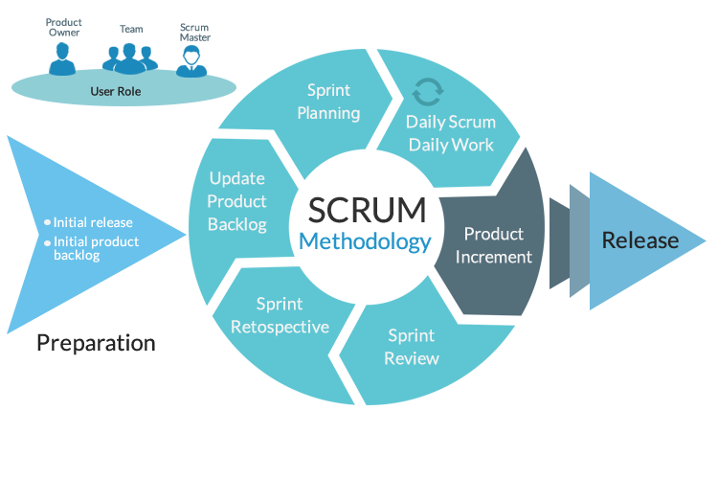

Ilustración 1 - Ciclo de vida del proyecto

## Fases del ciclo de vida

### Planificación e inicio

En la etapa inicial, se realizó el planteamiento del problema y la definición de los objetivos específicos además se estableció con precisión el resultado esperado al momento de concluir el proyecto. Esto incluyó la descripción detallada de las características de nuestro sistema.

### Reuniones diarias

En cada iteración del proceso, se realizaron encuentros diarios de Scrum llamados Stand-ups Diarios. En estos encuentros, el equipo de desarrollo repasará el avance, compartirá el estado de las tareas y abordará cualquier dificultad que pueda surgir. Estas reuniones promueven la colaboración y facilitan la toma de decisiones ágiles para mantener el impulso del trabajo.

### Fases Sprint

La implementación del proyecto de Certificación de Existencia de Impedimento de Salida y de Levantamiento de Impedimento de Salida de un imputado en la República Dominicana seguirá un enfoque basado en ciclos de trabajo denominados Sprint. Cada sprint tendrá una duración definida, durante la cual se desarrollarán y probarán las funcionalidades del sistema. Al inicio de cada sprint, se priorizarán las tareas del backlog que serán abordadas en ese período.

### Revisión de Sprint

Al concluir cada Sprint en el proyecto, se llevó a cabo una revisión del mismo con los usuarios finales y otras partes interesadas. Durante esta evaluación, se presentaron las funcionalidades desarrolladas y se recopilaron retroalimentaciones para realizar ajustes o mejoras según fue necesario.

### Retrospectiva del Sprint

Al concluir cada ciclo de trabajo, se realizó una revisión retrospectiva en la que el equipo de desarrollo examinó el proceso de trabajo con el objetivo de encontrar áreas de mejora. Durante este análisis, se destacaron las lecciones aprendidas y se propusieron acciones específicas para aumentar tanto la eficiencia como la calidad en los próximos ciclos de trabajo.

### Interacciones y mejoras

El proyecto de Certificación de Existencia de Impedimento de Salida y de Levantamiento de Impedimento de Salida de un imputado en la República Dominicana siguió un proceso de desarrollo iterativo, con la planificación y ejecución de nuevos Sprints de manera secuencial. Cada ciclo se fundamentó en la retroalimentación recibida y en las lecciones aprendidas de los ciclos anteriores, lo que posibilitó una mejora constante del proceso de certificación y levantamiento de impedimentos de salida.

## Recopilación de datos

En este subcapítulo se describe el proceso de recopilación de datos para el presente proyecto, en el cual se utilizaron diferentes técnicas, incluyendo entrevistas y recorridos por la institución de la Procuraduría Nacional de R.D. en el departamento de Impedimento de Salida; estas técnicas permitieron obtener información relevante sobre el sistema o forma de trabajo que utilizan actualmente para la recolección de datos del usuario.

# ANÁLISIS Y DISEÑO DEL SISTEMA

## Requerimientos

Este capítulo describe las funciones del proyecto de Automatización de los servicios de la Procuraduría General de la República relacionados al Impedimento de Salida, que son descritas en el **Capítulo 1 Planteamiento del problema.** En donde por medio de investigaciones correspondientes al tema, se llegaron a conclusiones importantes para darle forma y sentido al trabajo de grado.

### Requerimientos Funcionales

|  |  |  |
| --- | --- | --- |
| **Identificador** | **Requerimiento** | **Descripción** |
| **RF-001** | Solicitud de certificaciones | Permitir a los usuarios autorizados enviar solicitudes electrónicas para la certificación de existencia de Impedimento de Salida o el levantamiento del mismo, adjuntando la documentación necesaria. |
| **RF-002** | Validación de solicitudes | Verificar de forma manual la validez de las solicitudes recibidas, asegurando que estén completas y cumplan con los requisitos establecidos por la ley. |
| **RF-003** | Generación automática de certificaciones | Generar las certificaciones vía PDF, una vez que se haya verificado la información y se haya aprobado la solicitud correspondiente. |
| **RF-004** | Notificaciones y alertas | Emitir notificaciones automáticas a los usuarios sobre el estado de las solicitudes, recordatorios de vencimientos y cualquier actualización importante en el proceso. |
| **RF-005** | Consulta de estado de solicitudes | Permitir a los usuarios realizar consultas en línea para verificar el estado de sus solicitudes en cualquier momento, proporcionando información actualizada sobre el progreso del proceso. |

### Requerimientos No Funcionales

|  |  |  |
| --- | --- | --- |
| **Identificador** | **Requerimiento** | **Descripción** |
| **RNF-001** | Disponibilidad | El sistema debe estar disponible las 24 horas del día, los 7 días de la semana, para garantizar que los usuarios puedan acceder a él en cualquier momento que lo necesiten. |
| **RNF-002** | Rendimiento | El sistema debe ser capaz de manejar un alto volumen de solicitudes de certificación y levantamiento de Impedimentos de Salida de manera eficiente y sin retrasos significativos. |
| **RNF-003** | Escalabilidad | El sistema debe ser escalable para poder adaptarse a un aumento en la demanda de usuarios y procesamiento de solicitudes sin comprometer su rendimiento. |
| **RNF-004** | Usabilidad | La interfaz de usuario del sistema debe ser intuitiva y fácil de usar, lo que permitirá a los usuarios navegar por el sistema y completar sus solicitudes de manera rápida y eficiente. |
| **RNF-005** | Compatibilidad | El sistema debe ser compatible con una variedad de dispositivos y navegadores web para garantizar que los usuarios puedan acceder a él desde diferentes plataformas y dispositivos. |
| **RNF-006** | Mantenibilidad | El sistema debe ser fácil de mantener y actualizar, permitiendo la incorporación de nuevas funcionalidades y la corrección de errores de manera oportuna. |
| **RNF-007** | Conformidad legal | El sistema debe cumplir con todas las regulaciones y leyes vigentes en la República Dominicana en relación con el manejo de la información personal y legal de los imputados. |
| **RNF-008** | Documentación | Debe existir una documentación completa y actualizada del sistema que permita a los administradores y usuarios comprender su funcionamiento y realizar cualquier tipo de mantenimiento o modificación necesaria. |

## Cronograma

|  |  |  |  |  |  |  |  |  |  |  |  |  |  |  |
| --- | --- | --- | --- | --- | --- | --- | --- | --- | --- | --- | --- | --- | --- | --- |
| **Objetivos específicos** | **Actividad por objetivo** | **Resultado esperado de la actividad** | **Semanas** | | | | | | | | | | | |
| **1** | **2** | **3** | **4** | **5** | **6** | **7** | **8** | **9** | **10** | **11** | **12** |
| **Documentar la situación actual para identificar las limitaciones que afectan a los ciudadanos al momento de realizar los servicios de Impedimento de Salida en la Procuraduría General de la República.** | **1. Investigación y levantamiento de datos correspondientes al proyecto** | **1. Exposición del alcance, objetivos y esquema del proyecto.** |  |  |  |  |  |  |  |  |  |  |  |  |
| **Diseñar y desarrollar un portal web institucional para la mejora de los procesos de la Procuraduría General de la República relacionados al Impedimento de Salida, facilitando el acceso rápido, intuitivo y eficaz.** | **1. Definir los patrones de datos fundamentales.** | **1. Obtener los datos necesarios para el desarrollo del sistema.** |  |  |  |  |  |  |  |  |  |  |  |  |
| **2. Inicio de creación de base de datos.** | **2. Base de datos finalizada.** |  |  |  |  |  |  |  |  |  |  |  |  |
| **Desarrollar formularios para captura ágil y registro exacto de información requerida en los servicios de Impedimento de Salida, con el propósito de agilizar los procesos de gestión y mejorar la precisión en el manejo de datos relacionados con esta área.** | **1. Determinar los elementos principales del sistema.** | **1. Exposición de los requerimientos, y funcionalidades del proyecto.** |  |  |  |  |  |  |  |  |  |  |  |  |
| **Implementar módulos administrativos para la gestión de la documentación presentada por los ciudadanos, de forma que se puedan proporcionar respuestas sobre el estado de la solicitud, conforme a las leyes dominicanas.** | **1. Desarrollo del backend.** | **1. Finalizar backend.** |  |  |  |  |  |  |  |  |  |  |  |  |
| **2. Diseño de página web.** | **2. Finalización de página web.** |  |  |  |  |  |  |  |  |  |  |  |  |
| **3. Prueba de la página web.** | **3. Página web sin errores.** |  |  |  |  |  |  |  |  |  |  |  |  |

## Diagramas UML

### Diagramas de Casos de Uso

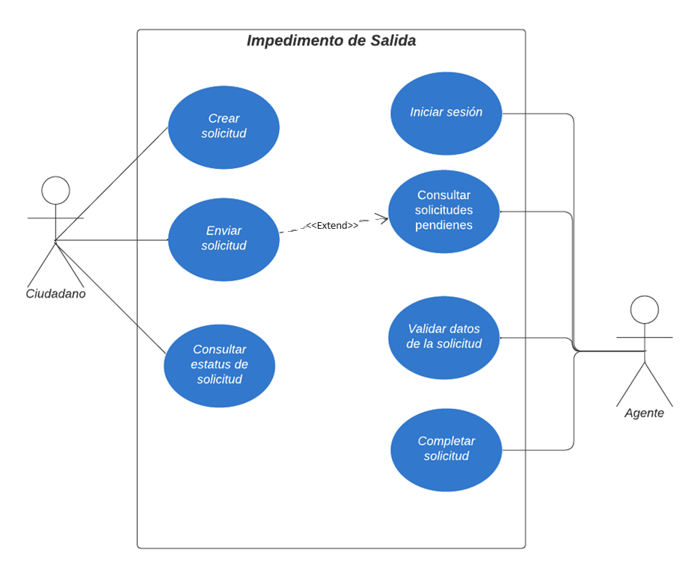

Ilustración 2 - Casos de Uso para Agente y Ciudadano

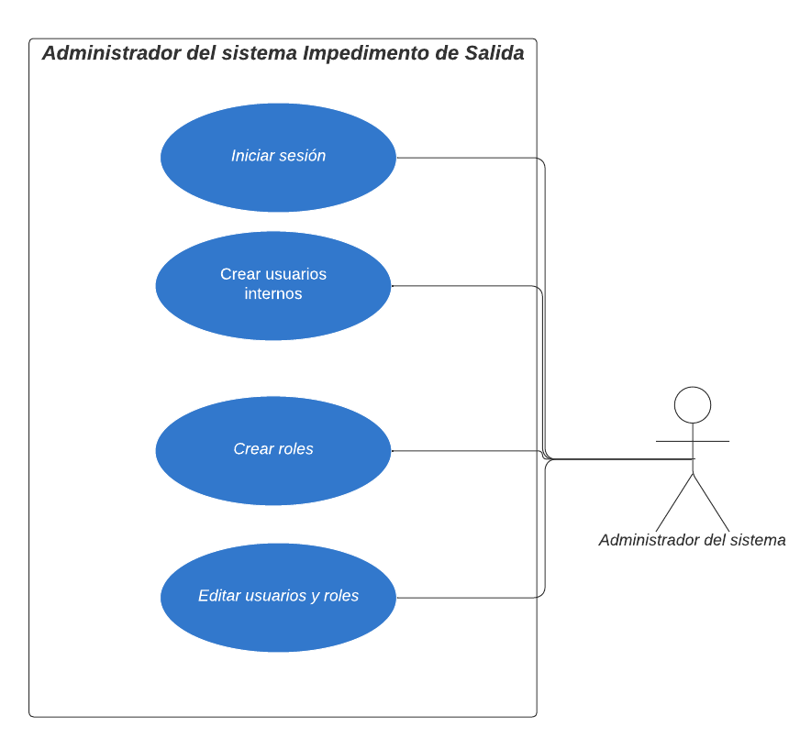

Ilustración 3 - Casos de Uso para Administrador

#### Glosario de Caso de Uso

|  |  |  |
| --- | --- | --- |
| **Nombre de caso de uso** | **Descripción del caso de uso** | **Actores** |
| Crear solicitud. | Evento para llenado del formulario con toda la información requerida. | Ciudadano. |
| Enviar solicitud. | Evento para envío del formulario. | Ciudadano. |
| Consultar estatus de solicitud. | Evento para consultar el estado de la solicitud (Pendiente, En Proceso, Terminada). | Ciudadano. |
| Consultar solicitudes pendientes. | Evento para visualizar todas las solicitudes pendientes. | Agente interno. |
| Validar datos de solicitud. | Evento para revisar que toda la información y documentación proporcionada por el usuario es correcta. | Agente interno. |
| Completar solicitud. | Evento para procesar la solicitud del ciudadano, aquí el agente agrega información necesaria obtenida al consultar el expediente del ciudadano en conjunto con el jurado. | Agente interno. |
| Iniciar sesión. | Evento para ingresar al sistema. | Agente interno, Administrador. |
| Crear usuarios internos | Evento para registrar un usuario interno (Agente) que trabajará en las operaciones del sistema. | Administrador. |
| Crear roles de usuario | Evento para crear los roles necesarios para el uso correcto y seguro del sistema. | Administrador. |
| Editar usuarios y roles. | Evento que permite corregir alguna información en usuarios o roles. | Administrador. |

### Diagrama de arquitectura

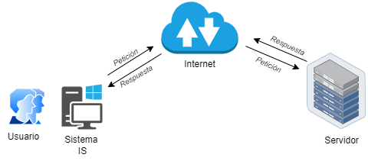

Ilustración 4 - Arquitectura del sistema

### Diagramas de flujo

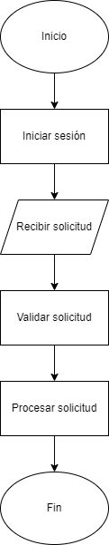

Ilustración 5 - Diagrama de flujo proceso agente

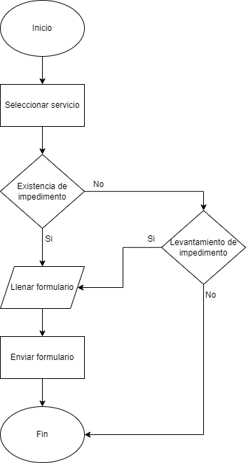

Ilustración 6 - Diagrama de flujo proceso ciudadano

### Diagrama Entidad-Relación

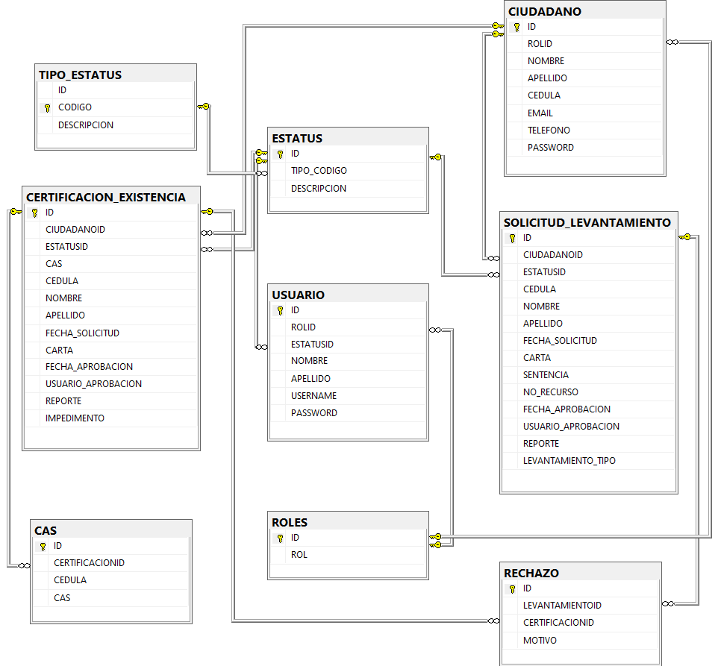

Ilustración 7 - Diagrama Base de Datos

### Diagrama de Actividades

*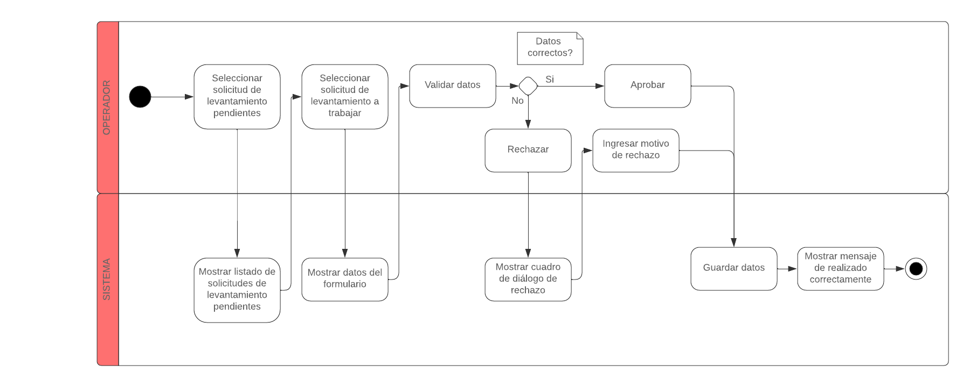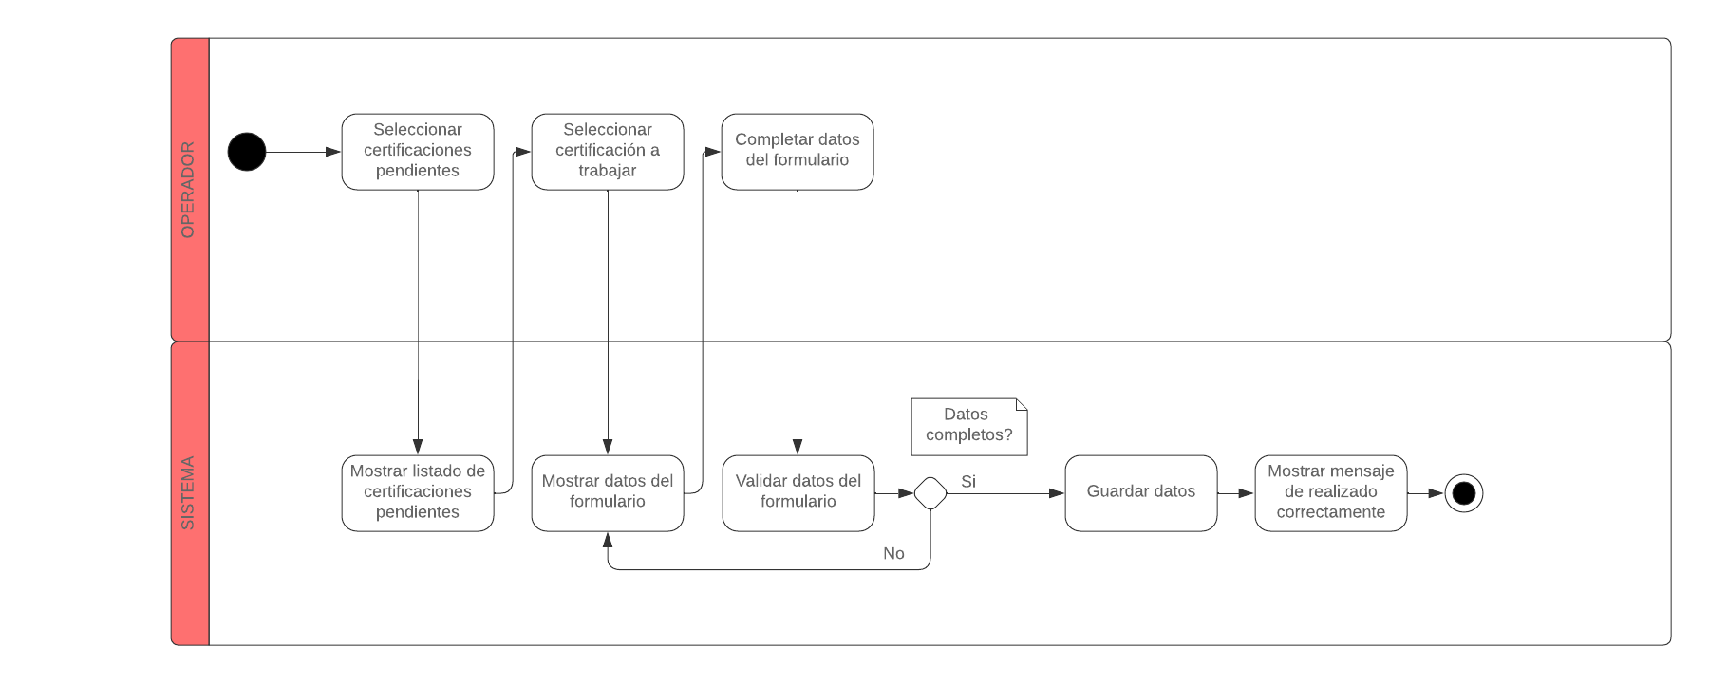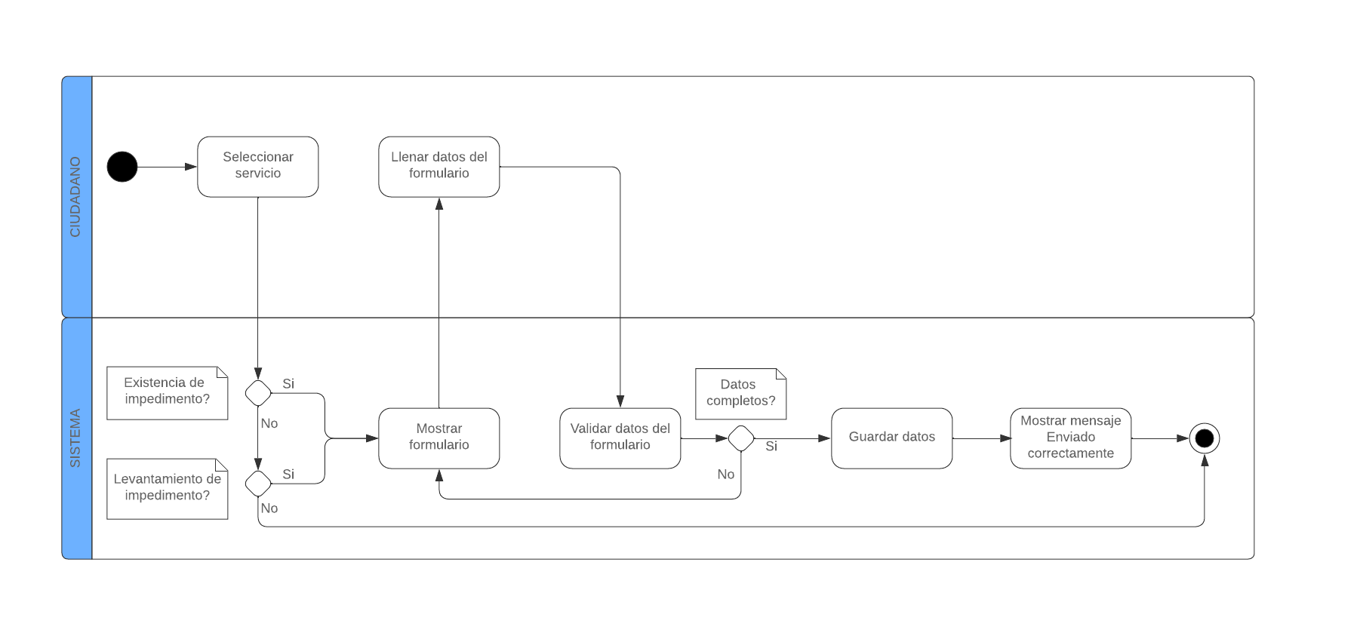Figure 10 Diagrama de actividad operador: solicitudes de levantamiento pendientes*

Ilustración 9 Diagrama de actividad operador: certificaciones pendientes

Ilustración Diagrama de actividad ciudadano

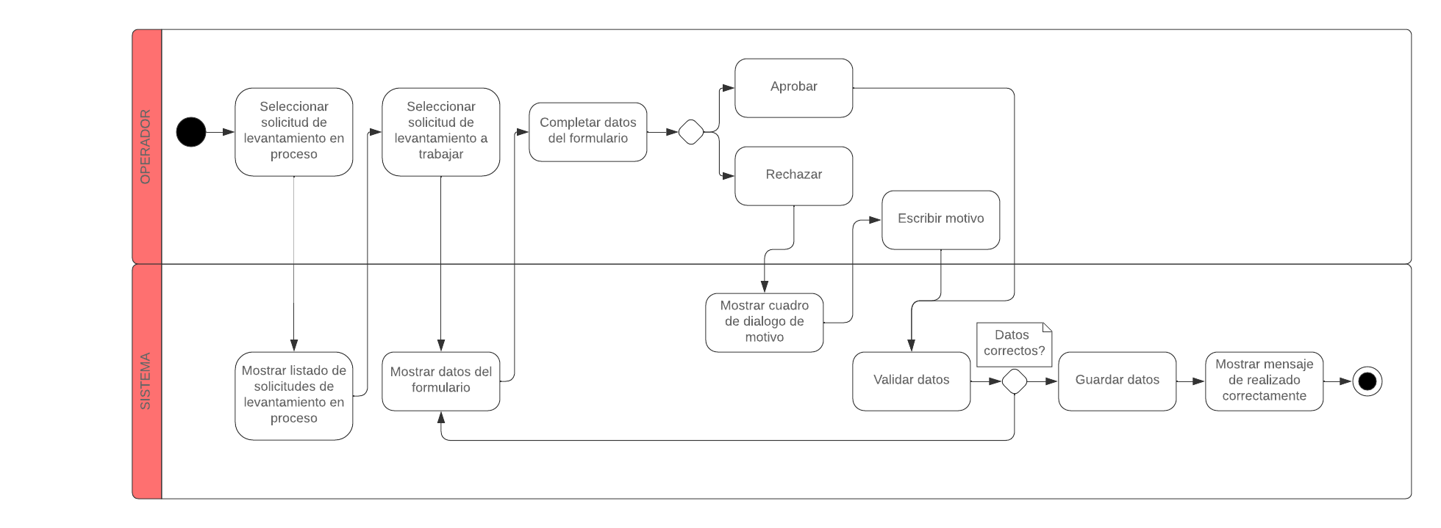

Figure 11 Diagrama de actividad operador: solicitudes de levantamiento en proceso

### C:\Users\bryaa\AppData\Local\Microsoft\Windows\INetCache\Content.Word\Sequence Login Diagram.jpgDiagramas de Secuencia

Ilustración 9 - Diagrama de secuencia: Ingresar al sistema

### Mapa conceptual

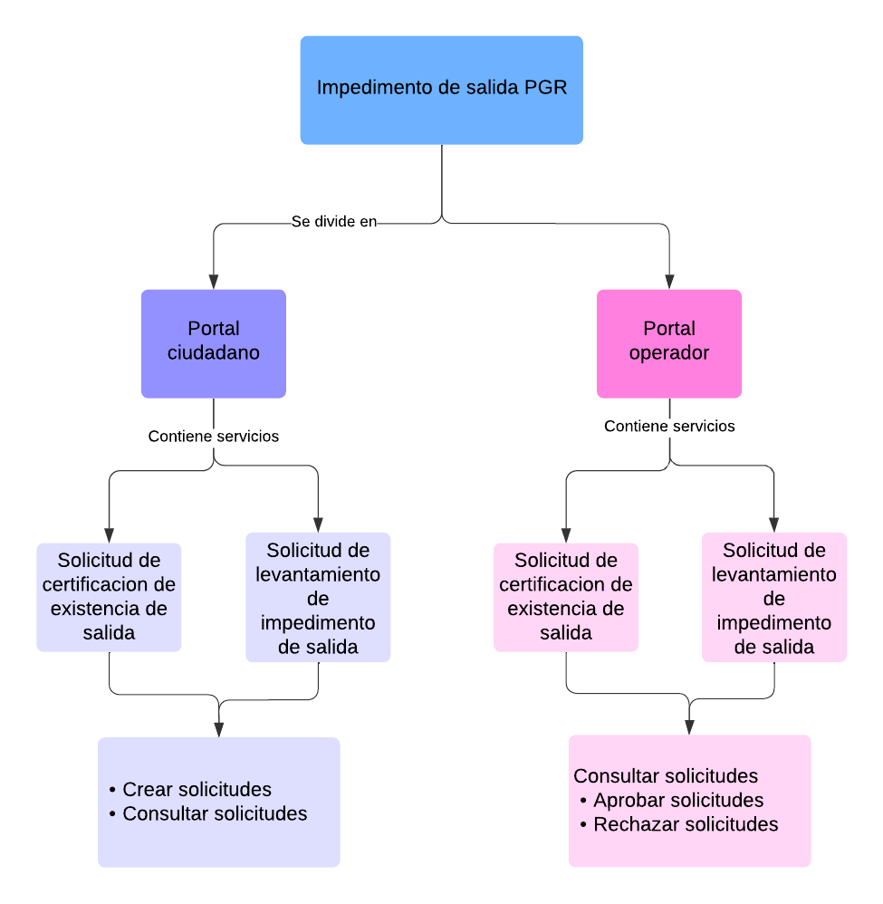

## Diccionario de datos

|  |  |  |  |
| --- | --- | --- | --- |
| USUARIO  Entidad que almacena los datos de un usuario. | | | |
| Nombre | **Tipo de dato** | **Es requerido** | **Descripción** |
| ID | INT | Sí | Atributo de clave primaria para la identificación de un usuario. |
| ROLID | INT | Sí | Atributo que referencia el rol al que pertenece el usuario. |
| ESTATUSID | INT | Sí | Atributo que referencia al estatus del usuario (activo o inactivo). |
| NOMBRE | VARCHAR (50) | Sí | Atributo que indica el nombre del usuario. |
| APELLIDO | VARCHAR (100) | Sí | Atributo que indica el apellido del usuario. |
| USERNAME | VARCHAR (70) | Sí | Atributo que indica el nombre de usuario. |
| PASSWORD | VARCHAR (70) | Sí | Atributo que indica la contraseña cifrada de un usuario. |

|  |  |  |  |
| --- | --- | --- | --- |
| ROLES  Entidad que almacena los roles que debe tener un grupo de usuarios. | | | |
| Nombre | **Tipo de dato** | **Es requerido** | **Descripción** |
| ID | INT | Sí | Atributo de clave primaria para la identificación de un rol. |
| ROL | VARCHAR (50) | Sí | Atributo que indica el nombre del rol. |

|  |  |  |  |
| --- | --- | --- | --- |
| ESTATUS  Entidad que almacena los estados de las solicitudes y usuarios. | | | |
| Nombre | **Tipo de dato** | **Es requerido** | **Descripción** |
| ID | INT | Sí | Atributo de clave primaria para la identificación de un estatus. |
| TIPO_CODIGO | INT | Sí | Atributo que referencia un tipo de estado. |
| DESCRIPCION | VARCHAR (20) | Sí | Atributo que indica el nombre del estado. |

|  |  |  |  |
| --- | --- | --- | --- |
| TIPO_ESTATUS  Entidad que almacena las diferentes clasificaciones de los estados. | | | |
| Nombre | **Tipo de dato** | **Es requerido** | **Descripción** |
| ID | INT | Sí | Atributo de clave primaria para la identificación de un tipo de estado. |
| CODIGO | VARCHAR (4) | Sí | Atributo que indica una abreviatura del tipo de estado. |
| DESCRIPCION | VARCHAR (20) | Sí | Atributo que indica el nombre del tipo de estado. |

|  |  |  |  |
| --- | --- | --- | --- |
| CAS  Entidad que almacena los números de comprobantes bancarios. | | | |
| Nombre | **Tipo de dato** | **Es requerido** | **Descripción** |
| ID | INT | Sí | Atributo de clave primaria para la identificación de un CAS. |
| CERTIFICACIONID | INT | No | Atributo que hace referencia a la solicitud que está utilizando este CAS. |
| CEDULA | NVARCHAR (11) | Sí | Atributo que indica el número de documento de identidad electoral de quien pertenece un CAS. |
| CAS | NVARCHAR (15) | Sí | Atributo que indica el CAS. |

|  |  |  |  |
| --- | --- | --- | --- |
| CIUDADANO  Entidad que almacena los datos generales de todo aquel que es una persona. | | | |
| Nombre | **Tipo de dato** | **Es requerido** | **Descripción** |
| ID | INT | Sí | Atributo de clave primaria para la identificación de un ciudadano. |
| ROLID | INT | Sí | Atributo que referencia el rol del ciudadano. |
| NOMBRE | VARCHAR (50) | Sí | Atributo que indica el nombre del ciudadano. |
| APELLIDO | VARCHAR (100) | No | Atributo que indica el apellido del ciudadano. |
| CEDULA | NVARCHAR (11) | Sí | Atributo que indica el número de identidad electoral del ciudadano. |
| EMAIL | VARCHAR (75) | Sí | Atributo que indica el correo electrónico del ciudadano. |
| TELEFONO | NVARCHAR (10) | No | Atributo que indica el número de teléfono del ciudadano. |
| PASSWORD | VARCHAR (70) | Sí | Atributo que indica la credencial de contraseña cifrada del usuario ciudadano. |

|  |  |  |  |
| --- | --- | --- | --- |
| CERTIFICACION_EXISTENCIA  Entidad que almacena las certificaciones de existencia de impedimento de salida. | | | |
| Nombre | **Tipo de dato** | **Es requerido** | **Descripción** |
| ID | INT | Sí | Atributo de clave primaria para la identificación de la certificación de existencia. |
| CIUDADANOID | INT | Sí | Atributo que referencia al ciudadano que hace la solicitud. |
| ESTATUSID | INT | Sí | Atributo que hace referencia al estado en que se encuentra la solicitud (pendiente, en proceso, aprobada, rechazada). |
| CAS | NVARCHAR (15) | Sí | Atributo que indica el CAS de la solicitud |
| CEDULA | NVARCHAR (11) | Sí | Atributo que indica el número de identidad y electoral del ciudadano. |
| NOMBRE | VARCHAR (50) | Sí | Atributo que indica el nombre del ciudadano. |
| APELLIDO | VARCHAR (100) | Sí | Atributo que indica el apellido del ciudadano. |
| FECHA_SOLICITUD | DATE | Sí | Atributo que indica la fecha en la que se creó la solicitud. |
| CARTA | TEXT | Sí | Atributo que indica la petición de certificación de existencia de impedimento de salida. |
| FECHA_APROBACION | DATE | No | Atributo que indica la fecha en la que se completó la solicitud de parte el agente. |
| USUARIO_APROBACION | VARCHAR (50) | No | Atributo que indica el nombre de usuario del agente que completo la solicitud. |
| IMPEDIMENTO | VARCHAR (2) | No | Atributo que indica si tiene o no impedimento de salida. |

|  |  |  |  |
| --- | --- | --- | --- |
| SOLICITUD_LEVANTAMIENTO  Entidad que almacena las solicitudes de levantamiento de impedimento de salida. | | | |
| Nombre | **Tipo de dato** | **Es requerido** | **Descripción** |
| ID | INT | Sí | Atributo de clave primaria para la identificación de la solicitud de levantamiento. |
| CIUDADANOID | INT | Sí | Atributo que referencia al ciudadano que hace la solicitud. |
| ESTATUSID | INT | Sí | Atributo que hace referencia al estado en que se encuentra la solicitud (pendiente, en proceso, aprobada, rechazada). |
| CEDULA | NVARCHAR (11) | Sí | Atributo que indica el número de identidad y electoral del ciudadano. |
| NOMBRE | VARCHAR (50) | Sí | Atributo que indica el nombre del ciudadano. |
| APELLIDO | VARCHAR (100) | Sí | Atributo que indica el apellido del ciudadano. |
| FECHA_SOLICITUD | DATE | Sí | Atributo que indica la fecha en la que se creó la solicitud. |
| CARTA | TEXT | Sí | Atributo que indica la petición de certificación de existencia de impedimento de salida. |
| FECHA_APROBACION | DATE | No | Atributo que indica la fecha en la que se completó la solicitud de parte el agente. |
| USUARIO_APROBACION | VARCHAR (50) | No | Atributo que indica el nombre de usuario del agente que completo la solicitud. |
| SENTENCIA | TEXT | Sí | Atributo que indica el documento que ordena el cese de la medida de coerción. |
| NO_RECURSO | TEXT | Sí | Atributo que indica el documento de certificación de no recurso de apelación. |
| LEVANTAMIENTO_TIPO | VARCHAR (2) | No | Atributo que indica si el levantamiento es provisional o definitivo. |

|  |  |  |  |
| --- | --- | --- | --- |
| RECHAZO  Entidad que almacena los motivos de rechazo de una solicitud de levantamiento de salida o de certificación de impedimento. | | | |
| Nombre | **Tipo de dato** | **Es requerido** | **Descripción** |
| ID | INT | Sí | Atributo de clave primaria para la identificación del rechazo. |
| LEVANTAMIENTOID | INT | No | Atributo que referencia la solicitud de levantamiento que se rechaza. |
| CERTIFICACIONID | INT | No | Atributo que referencia la certificación de impedimento que se rechaza. |
| MOTIVO | TEXT | Sí | Atributo que indica el motivo del rechazo. |

## Diseño de pantallas

Puede expandir estas secciones incluyendo las que se ajusten a su proyecto. Por ejemplo, si se trata de una maqueta, puede incluir el diseño de la misma.

# RESULTADOS

Escriba un párrafo aquí que resuma el contenido por sección de este capítulo de resultados. Recuerde escribir todo en modo impersonal. Este es el capítulo más importante de su trabajo de grado; debería representar un porcentaje muy cercano al 70 u 80% del total de páginas de su trabajo. Por ejemplo, si el total son 80 páginas, al menos 64 deberían corresponder a este capítulo. Lo que escriba aquí debe ser totalmente aporte suyo, haciendo referencia a otros trabajos solo excepcionalmente.

## Cumplimiento de objetivos

En esta sección debe explicar en resumen la forma en que fue cumplido cada uno de los objetivos específicos.

A partir de aquí describa, usando secciones de estilo Heading 3, los principales productos generados a partir de las actividades asociadas con los objetivos específicos. El contenido de esta sección varía de acuerdo con la naturaleza del proyecto. Por ejemplo, si su proyecto es el desarrollo de un sistema Web o una App, habría una sección que describa las pantallas principales del software ya programado (es decir, no el diseño sino las pantallas reales) y otra la forma en que se evaluó el producto. En ocasiones, si, por ejemplo, el diseño incluye muchas ilustraciones, en este capítulo se puede hacer un resumen y en un Anexo poner el detalle.

### Documentar la situación actual para identificar las limitaciones que afectan a los ciudadanos al momento de realizar los servicios de Impedimento de Salida en la Procuraduría General de la República.

Se ha analizado e identificado los servicios principales brindados de manera presencial por parte del departamento de impedimento de salida en la PGR que en el momento no están automatizados. Estos son:

1. Certificación de existencia de impedimento de salida.
2. Solicitud de levantamiento de impedimento de salida.

Para estos servicios, fueron analizados los flujos de cada proceso, permitiendo presentar y tener el entendimiento de los procedimientos que son llevados a cabo para cada uno de estos servicios e identificar los puntos que puedan automatizarse; así mismo, se realizaron entrevistas al personal con el propósito de identificar oportunidades que ayuden a automatizar estos procesos a que sean lo más efectivos posible.

### Diseñar y desarrollar un portal web institucional para la mejora de los procesos de la Procuraduría General de la República relacionados al Impedimento de Salida, facilitando el acceso rápido, intuitivo y eficaz.

Hemos desarrollado un portal web para la PGR que transforma radicalmente los procesos de Impedimento de Salida. Este portal ofrece un acceso rápido y fácil tanto para funcionarios como para ciudadanos, con una interfaz intuitiva y segura. Utilizando tecnologías modernas como Angular para el frontend y .Net Core para el backend, hemos creado una plataforma para que pueda integrar eficientemente la base de datos y los sistemas existentes de la PGR. El portal puede operar con medidas de seguridad avanzadas, asegurando su accesibilidad, escalabilidad y cumplimiento con todas las normativas legales.

### Desarrollar formularios para captura ágil y registro exacto de información requerida en los servicios de Impedimento de Salida, con el propósito de agilizar los procesos de gestión y mejorar la precisión en el manejo de datos relacionados con esta área.

Hemos desarrollado e implementado formularios optimizados para la captura ágil y precisa de información en los servicios de Impedimento de Salida. Estos formularios están diseñados para guiar intuitivamente a los usuarios a través del proceso de ingreso de datos, utilizando controles de validación automáticos para asegurar la exactitud de la información registrada.

### Implementar módulos administrativos para la gestión de la documentación presentada por los ciudadanos, de forma que se puedan proporcionar respuestas sobre el estado de la solicitud, conforme a las leyes dominicanas.

Hemos implementado con éxito módulos administrativos dedicados a la gestión eficiente de la documentación presentada por los ciudadanos en solicitudes de Impedimento de Salida, en cumplimiento con las leyes de la República Dominicana. Estos módulos incluyen una interfaz administrativa intuitiva que facilita la carga y clasificación de documentos de manera eficiente y segura. Además, hemos integrado un sistema de seguimiento automatizado que proporciona actualizaciones claras sobre el estado de las solicitudes, asegurando transparencia y cumplimiento normativo. La implementación también incluye funciones de notificación automatizada para mantener informados a los ciudadanos sobre el progreso de sus solicitudes, garantizando una comunicación fluida y oportuna.

# EVALUACIÓN

## Estudio de Factibilidad

En el siguiente capítulo, se explicará el estudio de factibilidad para el proyecto Automatización de los servicios de la Procuraduría General de la República relacionados al Impedimento de Salida, el cual se dividirá en 3 partes: factibilidad técnica, factibilidad de mercado y factibilidad económica.

### Factibilidad de Mercado

Según plantea (Pichardo, C., 2018): “El 67.6% de la población en República Dominicana utiliza internet, de los cuales el 71.0% vive en zonas urbanas*”.* Al mismo tiempo señala que: *“Además, los resultados de la Encuesta Nacional de Hogares de Propósitos Múltiples (Enhogar) 2017 muestran que las personas entre 25 y 44 años representaron el 45% de los usuarios. En el ámbito tecnológico, el 85.8% de los encuestados declaró usar teléfonos celulares.”*

A partir de estos datos, el número de usuarios de internet continúa aumentando. De acuerdo con (Álvarez, Y., 2019), indica que: *“El informe “Digital 2019: Global Internet Use Accelerates”,* de We Are Social y Hootsuite, indicó que para enero de 2019, República Dominicana tenía más de 6.9 millones de usuarios de internet, con una penetración del 64% de la población.

De acuerdo a los datos anteriores, se tiene que la población dominicana cuenta con el elemento más importante de este proyecto que es el internet, que les permitirá hacer investigaciones sobre el tema.

### Factibilidad Técnica

La Procuraduría General de la República actualmente cuenta cuenta con el departamento de Desarrollo e implementación de sistemas, quienes cuentan con programas y experiencia de desarrollo. También cuentan con el Departamento de Impedimento de Salida, donde el personal operativo utiliza los sistemas existentes de la PGR. Estos sistemas han sido fundamentales para mejorar la experiencia del usuario en las plataformas que ya se han desarrollado dentro de la institución.

El proyecto en cuestión tiene dos componentes clave: una plataforma diseñada para que los ciudadanos puedan realizar sus solicitudes, y otra plataforma destinada a la gestión de esas solicitudes por parte del personal operativo. Ambas plataformas han sido desarrolladas utilizando Angular, un framework moderno para la creación de aplicaciones web.

### Factibilidad Económica

Este estudio proporciona la información que permite determinar la conveniencia de invertir o no en el proyecto propuesto.

Para la factibilidad económica de este desarrollo se realizó un estudio detallado de las herramientas utilizadas para su creación desglosando así los costos y tiempos de uso de este. Donde en el mismo se calcula lo invertido y el retorno.

Durante el desarrollo de este proyecto fue tomado en cuenta un presupuesto; donde se detalla más a fondo en la **Sección 6.3 Presupuesto,** en base a las herramientas, tiempo y recursos (Desarrolladores) a utilizar, por tal motivo el mismo puede variar dependiendo lo ya mencionado y tomando en cuenta el valor del dólar en la actualidad.

Según (Banco Central de la República Dominicana, 2024), para el 1 8 de junio del 2024, el dólar se encuentra con los siguientes valores:

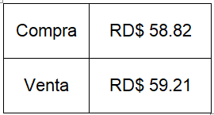

Ilustración 10 - Tasa del dólar

### Conclusiones generales

Luego del estudio de factibilidad anteriormente detallado, se llegó a la siguiente información general:

La implementación de este proyecto en la sociedad resulta ser factible, debido a que con ello se pueden demostrar los beneficios que se obtendrían mediante la automatización de los servicios de la Procuraduría. Esta automatización contribuiría a la reducción del esfuerzo humano presente en el control de dichos servicios y, a su vez, a la disminución de los costos operativos generados en los mismos.

Esto es factible, ya que la sociedad dominicana posee los recursos necesarios para la puesta en marcha del proyecto propuesto, como se indicó en la factibilidad de mercado.

## Requerimientos para el desarrollo

**Equipo de Proyecto:**

* Asignación de roles y responsabilidades claras dentro del equipo de desarrollo (desarrolladores, analistas de negocio, testers, etc.).
* Involucramiento de expertos en automatización y procesos legales para guiar el desarrollo.

**Metodología de Desarrollo:**

* Adopción de una metodología ágil (por ejemplo, Scrum, Kanban) para el desarrollo iterativo e incremental.
* Realización de sprints con revisiones y demostraciones regulares.

**Plan de Capacitación:**

* Capacitación del personal interno sobre el uso del nuevo sistema.
* Desarrollo de manuales de usuario y materiales de capacitación.

**Plan de Despliegue:**

* Estrategia de despliegue gradual para minimizar interrupciones (por ejemplo, despliegue por fases, pruebas piloto).
* Configuración y preparación del entorno de producción.

**Plan de Soporte y Mantenimiento:**

* Establecimiento de un equipo de soporte técnico para resolver problemas post-implementación.
* Planificación de mantenimientos regulares y actualizaciones del sistema.

**Cumplimiento Normativo:**

* Aseguramiento de que el sistema cumpla con todas las normativas y regulaciones aplicables.
* Implementación de políticas de privacidad y protección de datos según las leyes locales e internacionales.

## Presupuesto

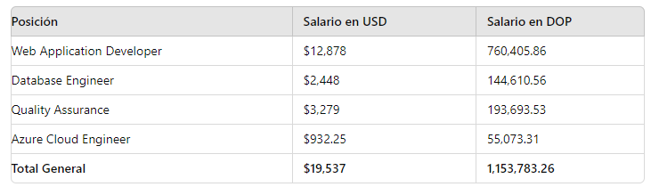

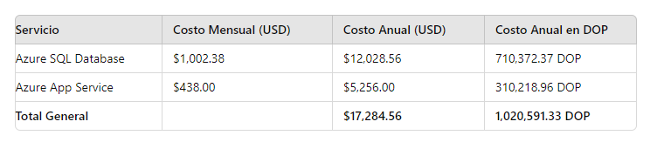

Ilustración 11 - Tabla de Presupuesto

* Los costos presentados son estimados y pueden variar dependiendo de factores específicos del proyecto y la ubicación geográfica.
* Es recomendable buscar financiamiento o becas que puedan cubrir parte de estos costos.
* Es importante considerar un margen adicional para imprevistos que puedan surgir durante el desarrollo del proyecto.

Este presupuesto proporciona una visión integral de los costos involucrados en el desarrollo de una tesis que aborda la automatización de los servicios de la Procuraduría General de la República relacionados con el Impedimento de Salida.

### Retorno de Inversión (ROI).

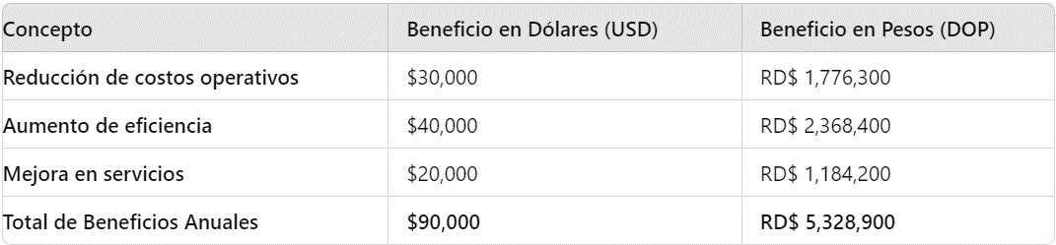

El ROI se calcula con la siguiente fórmula:



Ilustración 12 - Formula cálculo de ROI

Donde el Beneficio Neto es la diferencia entre los Beneficios Anuales y el Costo Total.

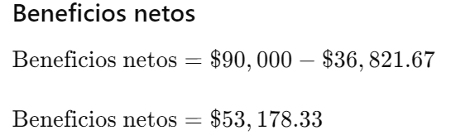

Ilustración 13 - Calculo Beneficio Neto

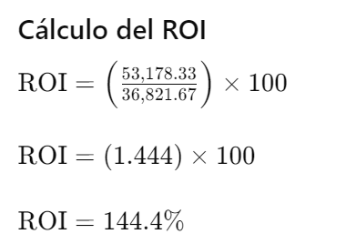

Ilustración 14 - Calculo del ROI

El ROI para el proyecto, con un beneficio neto de $90,000 y un costo de inversión de $36,821.67, es del 144.4%. Esto significa que, por cada dólar invertido, se obtienen $1.44 de beneficio neto, lo cual es una excelente rentabilidad.

## Plan de Implementación

Para la futura puesta en marcha de este proyecto en la sociedad, se tiene el siguiente Plan de implementación, con las actividades necesarias para su ejecución.

**Fase 1: Planificación**

1. **Definición del Alcance del Proyecto**
   * Identificar los objetivos y alcance del proyecto.
   * Documentar los requisitos funcionales y no funcionales.
2. **Análisis de Requerimientos**
   * Realizar entrevistas y reuniones con el personal interno y los usuarios para recolectar información detallada.
   * Crear un documento de especificación de requisitos detallado.
3. **Estudio de Viabilidad**
   * Realizar un análisis de viabilidad técnica, económica y operativa.
   * Identificar riesgos potenciales y estrategias de mitigación.
4. **Planificación del Proyecto**
   * Establecer un cronograma detallado con hitos y entregables clave.
   * Asignar roles y responsabilidades a los miembros del equipo.
   * Preparar un presupuesto detallado.

**Fase 2: Diseño**

1. **Diseño del Sistema**
   * Crear diagramas de arquitectura del sistema.
   * Diseñar la base de datos y definir los esquemas de datos.
   * Desarrollar prototipos de la interfaz de usuario.
2. **Revisión del Diseño**
   * Realizar revisiones del diseño con las partes interesadas para obtener retroalimentación.
   * Ajustar el diseño según sea necesario.

**Fase 3: Desarrollo**

1. **Configuración del Entorno de Desarrollo**
   * Establecer un entorno de desarrollo y control de versiones.
   * Configurar herramientas de gestión de proyectos y colaboración.
2. **Desarrollo del Sistema**
   * Implementar las funcionalidades según el diseño especificado.
   * Realizar desarrollos iterativos y revisiones regulares con el equipo.
3. **Integración de Sistemas**
   * Integrar el nuevo sistema con los sistemas existentes de la Procuraduría.
   * Asegurar la interoperabilidad y la consistencia de los datos.

**Fase 4: Pruebas**

1. **Pruebas Unitarias**
   * Realizar pruebas unitarias para verificar la funcionalidad de cada componente individual.
2. **Pruebas de Integración**
   * Realizar pruebas de integración para asegurar que los componentes funcionen juntos correctamente.
3. **Pruebas de Sistema**
   * Realizar pruebas de sistema para validar el comportamiento del sistema completo en condiciones reales.
4. **Pruebas de Usuario**
   * Realizar pruebas con usuarios finales para obtener retroalimentación sobre la usabilidad y funcionalidad del sistema.
   * Hacer ajustes basados en los comentarios recibidos.

**Fase 5: Despliegue**

El plan que se crea a continuación está basado en Azure, sin embargo, esto es una alternativa más que algo necesario debido a que la Procuraduría General cuenta con su propio centro de datos. Azure es una nube pública de pago por uso que permite compilar, implementar y administrar rápidamente aplicaciones en una red global de datacenters de Microsoft.

**Azure SQL Databases.**

Azure SQL Database es un motor de bases de datos que facilita el manejo de datos tanto relacionales como no relacionales, incluyendo grafos, JSON, datos espaciales y XML. Este servicio gestiona automáticamente varias funciones críticas de bases de datos, tales como la administración, la aplicación de actualizaciones y parches, la creación de copias de seguridad y la supervisión continua, todo ello sin necesidad de intervención por parte del usuario.

**Azure App Service.**

Los servicios de aplicaciones de Azure combinan la funcionalidad de sitios web, servicios móviles y otros servicios de Microsoft Azure en una única solución integral. Esta plataforma completamente administrada permite el despliegue de aplicaciones a gran escala de manera sencilla. Con Azure, es posible desarrollar aplicaciones web, móviles y API robustas utilizando cualquier lenguaje de programación preferido. Además, la plataforma ofrece escalado automático y alta disponibilidad, facilitando implementaciones automatizadas desde diversas fuentes.

Para gestionar las bases de datos, se estima que se necesitan las siguientes características y costos:

* **Almacenamiento de copias de seguridad con redundancia zonal**: Esto asegura que las copias de seguridad estén almacenadas en distintas zonas geográficas, proporcionando una capa adicional de protección en caso de desastres.
* **Nivel de servicio "Estándar"**: Adecuado para cargas de trabajo con requisitos de rendimiento típicos, este nivel de servicio ofrece un balance entre costo y capacidad.
* **Ajuste automático de índices**: SQL Server monitorea las consultas y ajusta automáticamente los índices según sea necesario, optimizando el rendimiento de la base de datos.
* **Réplicas de base de datos**: Se recomienda mantener réplicas en distintas zonas geográficas para asegurar la disponibilidad continua de la base de datos en caso de fallos o desastres.
* **Uso de 20 DTU (S1) y 2000 GB de almacenamiento**: Estas especificaciones proporcionan un nivel adecuado de unidades de transacción de bases de datos (DTU) y espacio de almacenamiento para manejar las necesidades operativas.

Este enfoque asegura que las aplicaciones puedan operar eficientemente y de manera confiable, minimizando el riesgo de interrupciones y optimizando la administración de la base de datos.

**Internet Information Services**

Si se decide implementar la solución en los servidores de la Procuraduría General de la República, se recomienda utilizar IIS (Internet Information Services) para la publicación. Para gestionar adecuadamente el servicio de la aplicación, se debe configurar un pool de aplicaciones en IIS, lo que permitirá una administración eficiente de los recursos y servicios asociados.

Además, es esencial establecer la ruta física en el servidor donde la aplicación será alojada. Esto implica definir la ubicación exacta de los archivos de la aplicación en el sistema de archivos del servidor.

Finalmente, se debe configurar el framework correspondiente que la aplicación utilice, asegurando que la versión específica del framework esté correctamente instalada y configurada en IIS para que la aplicación funcione sin problemas. Esto incluye ajustar las configuraciones del entorno del framework según los requisitos de la aplicación desarrollada.

# CONCLUSIONES

La implementación de un sistema automatizado para los servicios de la Procuraduría General de la República relacionados con el Impedimento de Salida ha demostrado ser un avance significativo en términos de eficiencia, seguridad y comodidad para los ciudadanos.

En primer lugar, la automatización ha permitido una mejora considerable en los tiempos de procesamiento. Los procesos manuales, que solían ser lentos y propensos a errores, han sido reemplazados por un sistema digital que acelera la verificación y emisión de los documentos necesarios. Esto ha reducido los tiempos de espera, permitiendo que los ciudadanos puedan obtener sus permisos de salida de manera más rápida y eficiente.

En términos de seguridad, el sistema automatizado ha introducido niveles adicionales de protección y control que no eran posibles con los métodos tradicionales. La digitalización de los registros y la implementación de protocolos de seguridad avanzados han minimizado el riesgo de fraude y errores administrativos.

Finalmente, la comodidad para el ciudadano ha sido una de las mayores ventajas de este sistema. La capacidad de solicitar y recibir documentos en línea elimina la necesidad de desplazamientos innecesarios y largas filas en las oficinas de la Procuraduría. Este enfoque centrado en el usuario facilita el acceso a los servicios gubernamentales, haciendo que el proceso sea más accesible y menos engorroso para todos los involucrados.

En conclusión, la automatización de los servicios relacionados con el Impedimento de Salida en la Procuraduría General de la República representa un avance significativo en la modernización de los servicios públicos. Al mejorar los tiempos de procesamiento, aumentar la seguridad y proporcionar mayor comodidad a los ciudadanos, este sistema no solo optimiza la eficiencia administrativa, sino que también refuerza la confianza en las instituciones gubernamentales.

# RECOMENDACIONES

En esta sección se detallarán los puntos de mejora obtenidos en el desarrollo de este proyecto, de forma que puedan implementarse en el mismo y contribuir a su eficiencia.

* **Integración con el sistema actual de la PGR:** Integrar el sistema con bases de datos de otras instituciones gubernamentales y judiciales para la verificación automática de datos. Con esto se tiene un aumento de la precisión y reducción del tiempo necesario para verificar información relevante sobre los impedimentos de salida.
* **Actualización en Tiempo Real:** Implementar un sistema de actualización en tiempo real para los impedimentos de salida. De esta forma se garantiza que la información esté siempre actualizada, evitando errores y posibles fugas debido a datos desactualizados.
* **Autenticación Multifactor (MFA):** Implementar autenticación multifactor para el acceso al sistema. Con esto se añade una capa adicional de seguridad, reduciendo el riesgo de accesos no autorizados.
* **Capacitación y Soporte:** Ofrecer programas de capacitación y soporte continuo para los usuarios del sistema, asegurando así que los usuarios estén bien informados y puedan utilizar el sistema de manera eficiente.
* **Mantenimiento y Actualización:** Establecer un plan de mantenimiento regular y actualización del sistema para incluir mejoras y correcciones de errores. De esta forma se mantiene el sistema operativo actualizado, minimizando interrupciones y mejorando continuamente su funcionalidad.

# REFERENCIAS

*W3Schools*. (11 de 09 de 2014). Obtenido de W3Schools: https://www.w3schools.com/bootstrap/

*Lucidchart*. (07 de 09 de 2018 ). Obtenido de https://www.lucidchart.com/pages/es/tutorial-de-diagrama-de-clases-uml

*Angular*. (22 de 10 de 2019). Obtenido de Angular: https://desarrolloweb.com/home/angular

*NETAPP*. (23 de 10 de 2019). Obtenido de https://www.netapp.com/es/devops-solutions/what-is-devops/

*kinsta*. (10 de 10 de 2023). Obtenido de kinsta: https://kinsta.com/knowledgebase/what-is-typescript/

*MDN Web*. (02 de 08 de 2023). Obtenido de MDN Web: https://developer.mozilla.org/es/docs/Learn/JavaScript/First_steps/What_is_JavaScript

*MDN WEB*. (24 de 07 de 2023). Obtenido de MDN WEB: https://developer.mozilla.org/es/docs/Web/HTML

*Microsoft*. (15 de 02 de 2023). Obtenido de Microsoft: https://learn.microsoft.com/es-es/dotnet/csharp/tour-of-csharp/

*RED HAT*. (04 de 09 de 2023). Obtenido de https://www.redhat.com/es/topics/cloud-native-apps/what-is-service-oriented-architecture

*MDN WEB*. (14 de 02 de 2024). Obtenido de MDN WEB: https://developer.mozilla.org/es/docs/Web/CSS

*Microsoft*. (04 de 02 de 2024). Obtenido de Microsoft: https://learn.microsoft.com/es-es/dotnet/core/introduction

Abhinav Asthana, S. A. (2020). *Postman: La herramienta de desarrollo de API más completa.* Barcelona.

Aguilera, S. (2015). *Diagrama Entidad Relación.*

Calvo Herrero, J. (2021). *Proyecto de automatización de una línea de producción de discos de freno mediante la programación en RobotStudio de un robot industrial ABB modelo IRB4600_60_205.*

Carlos Coronel, S. M. (2016). *Bases de Datos: Diseño, Implementación y Administración.*

Daivid Angel, Carl Rabaler. (28 de 02 de 2023). *Microsoft*. Obtenido de Microsoft: https://learn.microsoft.com/en-us/sql/odbc/reference/structured-query-language-sql?view=sql-server-ver16

Fernández, J. S. (28 de 06 de 2016). *XurxoDev*. Obtenido de https://xurxodev.com/por-que-utilizo-clean-architecture-en-mis-proyectos/#google_vignette

Giovanni Tano, C. A. (2022). *HISTORIA DE LA AUTOMATIZACIÓN.*

Grady Booch, J. R. (2005). *The Unified Modeling Language User Guide.* Boston, Massachusetts: Addison-Wesley.

Horstmann, C. S. (2016). *Big Java: Early Objects.*

Juan Pérez, M. G. (2020). *Visual Studio Code: La Herramienta Esencial para Desarrolladores.* Madrid, España.

Néstor Agudelo, G. T. (2020). *HISTORIA DE LA AUTOMATIZACIÓN.*

Rick Greenwald, R. S. (2007). *Oracle Essentials: Oracle Database 11g.* Sebastopol, California, EE. UU.

Seshadri, B. G. (2015). *AngularJS: Up and Running.* Sebastopol, CA: O'Reilly Media.

Smith, J. (2020). *John Smith.*

Stanek, W. R. (2008). *Windows Server 2008: The Definitive Guide.*

Straub, S. C. (2014). *Pro Git.* Berkeley, California, EE. UU.

Suriel, M. (6 de 2023). *Impedimento de salida de la Republica Dominicana*.

Yacupoma, M., & Michael. (2020). *Automatización de pruebas para proyectos ágiles aplicando el desarrollo dirigido por comportamiento para una compañía de líneas de belleza.*

Anexo A – Entrevista al personal interno

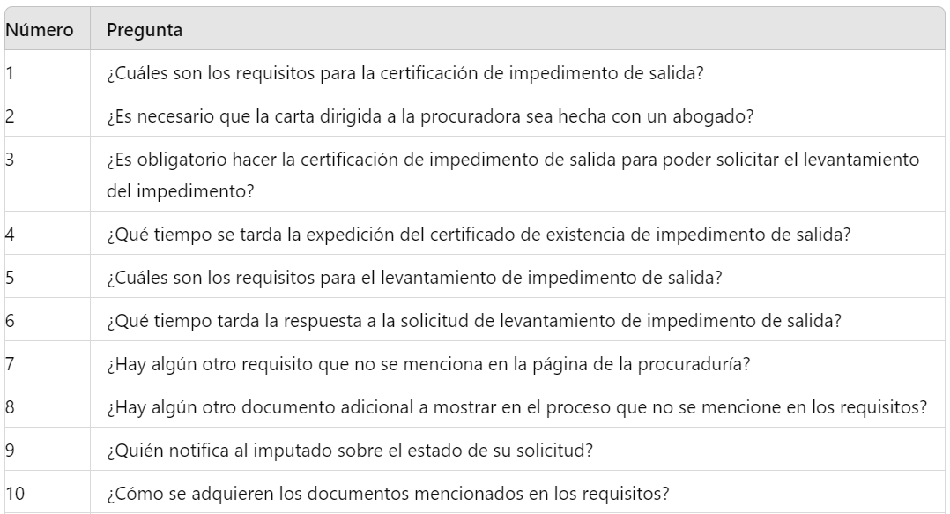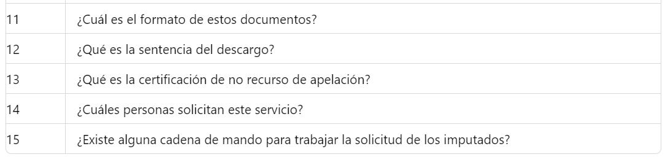

Ilustración 15 - Entrevista al personal interno

Anexo B – Entrevista a usuarios

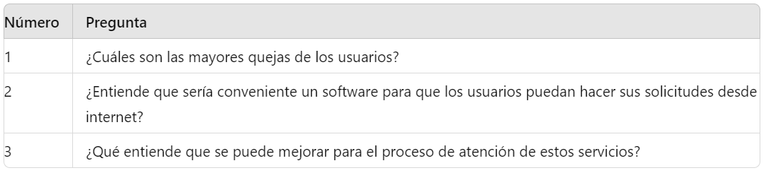

Ilustración 16 - Entrevista a usuarios